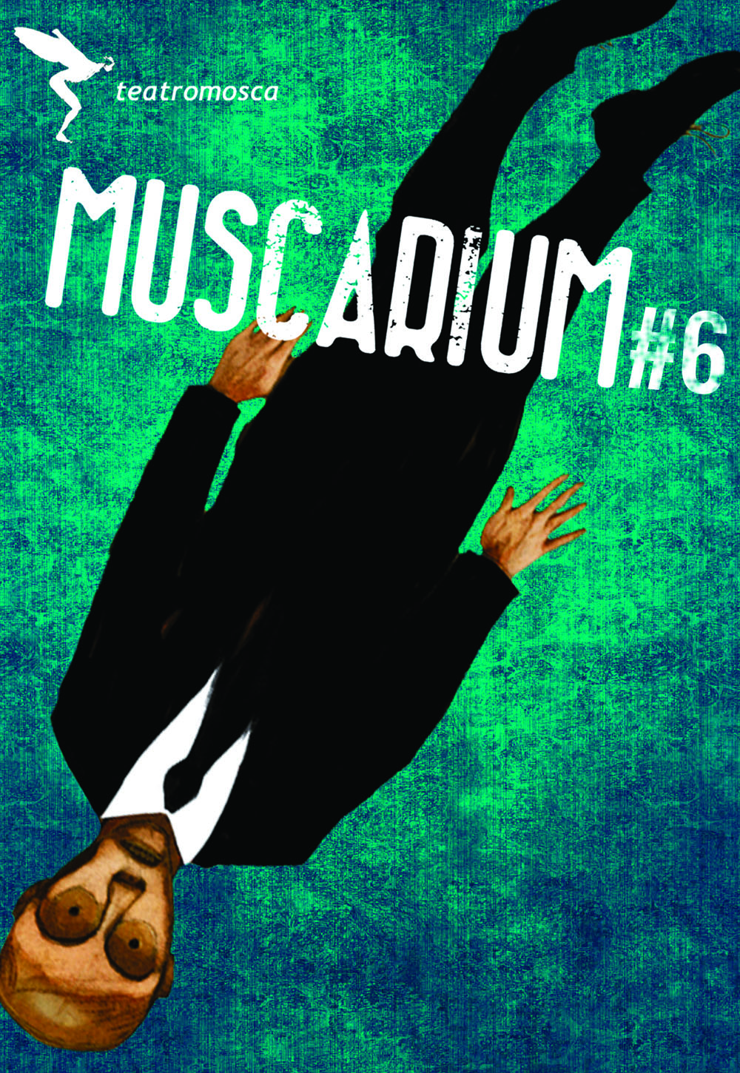

MUSCARIUM#6
festival de artes performativas em sintra

17 a 27 de setembro de 2020

+ AMAS - Auditório Municipal António Silva [Agualva-Cacém]
+ Teatroesfera [Queluz]
+ Casa da Cultura Lívio de Morais [Mira Sintra]
+ Palácio de Queluz [Queluz]
+ Casa de Teatro de Sintra [Sintra]
+ Casa da Juventude da Tapada das Mercês [Tapada das Mercês]

7 espetáculos de teatro | 1 espetáculo de dança | 1 concerto | 1 filme |
2 espetáculos para crianças

[apresentação]

MUSCARIUM#1 teve a sua primeira edição em 2015, no âmbito das comemorações dos 15 anos do teatromosca. A par desse mote comemorativo, pretendia-se dinamizar um espaço cultural sintrense, o Auditório Municipal António Silva, com a apresentação regular de espetáculos nacionais e internacionais; contribuir para a formação de públicos numa zona de alta densidade populacional, mas de escassa oferta cultural; fortalecer uma rede de parceiros artísticos; dinamizar o Shopping Cacém, potenciando o valor económico e social da iniciativa; promover um espaço de diálogo entre artistas e companhias, assim como, destes com o público. Nesse sentido, espetáculos e atividades paralelas concentraram-se no Cacém, com exceção do espetáculo e sessão de encerramento que se realizaram na Quinta da Regaleira, em Sintra. No ano seguinte, o MUSCARIUM#2 manteve esses princípios fundadores e a que se juntaram a intenção de integrar espetáculos de dança e música e o desejo de imprimir uma dinâmica ainda mais forte em toda a programação, estilhaçando as suas atividades por diversos espaços do concelho de Sintra. Para a edição de 2017, o MUSCARIUM#3 manteve o critério de programar espetáculos, os quais, em conjunto com as suas estruturas e criadores, estabeleciam um diálogo com a linha de criação ou de produção do teatromosca. Alguns destes espetáculos eram mesmo resultado de afinidades artísticas, as quais têm resultado, por exemplo, em permutas de espetáculos.

O MUSCARIUM#4 espalhou-se, em 2018, por todo o concelho. A programação desse ano veio reforçada ainda com mais música, mais espaços, mais festa. A quarta edição deste festival assinalou também a abertura da nova temporada de programação do teatromosca e do AMAS - Auditório Municipal António Silva, na cidade de Agualva-Cacém. No ano em que a companhia celebrou o seu vigésimo aniversário, o MUSCARIUM#5 visou aproximar artistas nacionais e internacionais dos públicos de Sintra ou de fora do concelho e apostou tanto em propostas artísticas (música, dança, teatro, performance...) em espaços convencionais, como procurou articular o trabalho de alguns artistas com o território onde foram apresentados os seus espetáculos.

A decorrer sempre ao longo das duas últimas semanas do mês de setembro, o MUSCARIUM#6 mantém a sua periodicidade anual. Assim, em 2020, terá lugar entre 17 e 27 de setembro. A atuação inaugural estará a cargo do Quorum Ballet, uma das mais importantes companhias de dança nacionais. Este ano, tendo em conta as contingências sociais e sanitárias, consideramos ainda mais urgente enaltecer as principais caraterísticas do festival que se pretende orgânico e vivo, promovendo um acesso cada vez mais democratizado à cultura, através da programação de um conjunto de espetáculos multidisciplinares que serão apresentados em diferentes espaços do concelho de Sintra. Apesar de todas as limitações a que estamos sujeitos e apesar de termos feito algumas alterações ao programa traçado inicialmente para esta edição do MUSCARIUM, olhamos com especial carinho para esta programação que aqui vos apresentamos. Evidentemente, destacamos o concerto que Surma nos oferecerá no deslumbrante jardim do Palácio de Queluz, no dia 20 de setembro, às 19h. Mas o festival ficará ainda marcado por uma programação maioritariamente nacional, com a apresentação de espetáculos da Trincheira Teatro, da Visões Úteis, do Teatro do Silêncio ou da Companhia Mascarenhas Martins, e duas propostas de coletivos sintrenses, a MUSGO Produção Cultural e o Teatro Efémero. O teatromosca aproveitará ainda este momento para estrear duas criações: para o público infanto-juvenil apresentará uma nova versão de “O Macaco do Rabo Cortado”, que começou a ser desenvolvida durante o período de Estado de Emergência e que teve uma primeira apresentação online no ciclo QuarentenAntena; e, para o público geral, estreará “Estúdio: Flores”, concebido pelo ator e encenador espanhol Adolfo Simón e pelos criadores do teatromosca, Pedro Silva e Carolina Figueiredo, em coprodução com o Centro Dramático Rural (Madrid), em jeito de homenagem ao Shopping Cacém e ao antigo cinema Estúdio Flores, onde, atualmente, se situa o AMAS – Auditório Municipal António Silva. Estas duas novas criações do teatromosca poderão ser fruídas tanto online, como presencialmente, dando seguimento a um trabalho que o coletivo vinha já a desenvolver e que se acentuou com a pandemia.

Sim, é inevitável que possamos detetar nesta nova edição do MUSCARIUM sintomas do COVID-19, com plateias mais reduzidas, com as devidas distâncias entre artistas e espetadores, cumprindo todas as regras de higiene e segurança que agora se impõem, mas também podemos relevar o gesto de insistir em organizar um festival de artes performativas durante duas semanas, com propostas artísticas tão distintas apresentadas em espaços dispersos por boa parte do território sintrense, como um ato de resistência e de amor. Temos consciência que este vírus afetou (infetou) também o modo como vivemos o Teatro, a Dança, a Música, o Cinema, mas não vamos parar de criar e não vamos deixar de querer marcar encontro regular com os nossos públicos, e, cada vez mais, este evento assinala apenas o início de uma longa temporada do teatromosca e do espaço que, tão afetuosamente, chamamos AMAS.

PROGRAMAÇÃO

DIA#1
17 setembro | 21h
no AMAS – Auditório Municipal António Silva [Cacém]
Impulso [dança]
pelo Quorum Ballet [Amadora]
M/6
45’

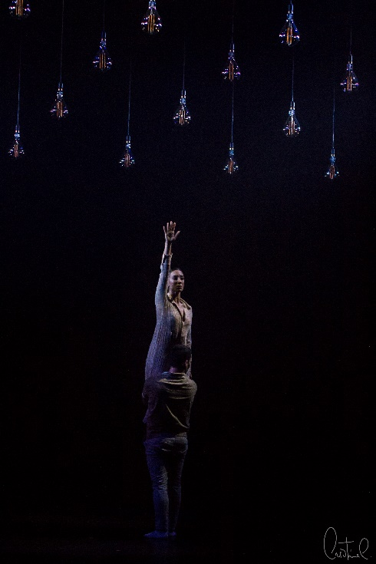
[sinopse]
Impulso - o início de uma nova fase. O regresso, o restabelecimento, o recomeço. Focar o corpo, o movimento puro. A dança sem qualquer pretensão de levar o público num caminho específico, incentivando-o à reflexão subjetiva. Um caminho indefinido e livre num ambiente de fusão da arte com a vida, do bailarino com o indivíduo. Através do corpo e do movimento consegue-se chegar onde as palavras não chegam. Expressam-se sentimentos, sensações e emoções de uma forma pouco objetiva que nos transporta para o mundo da imaginação, dos sonhos e do inatingível. Uma tela branca onde o subconsciente e a intuição lideram, esquecendo-se assim a razão ao caminhar livremente sem ambições estéticas.

[ficha técnica e artística]
Direcção Artística e Coreografia: Daniel Cardoso | Cenografia: Daniel Cardoso | Bailarinos: Beatriz Graterol, Fernando Queiroz, Pedro Alves, Pedro Garcia, Inês Godinho e Margarida Carvalho| Música: Olafur Arnalds, MaxRicher, Kiasmos e Christian Loffler| Figurinos: Maria Monte| Desenho de Luz: Daniel Cardoso| Equipa técnica: David Vaquinhas | Produção: Raquel Vieira de Almeida | Relações Públicas: Maria Dolores do Espírito Santo | Fotografia: Cristina Cardoso

DIA#2
18 setembro | 21h
no Teatroesfera [Queluz]

LIE LIE LAND [teatro]
pelo Teatro Efémero [Sintra]
M/16
60’

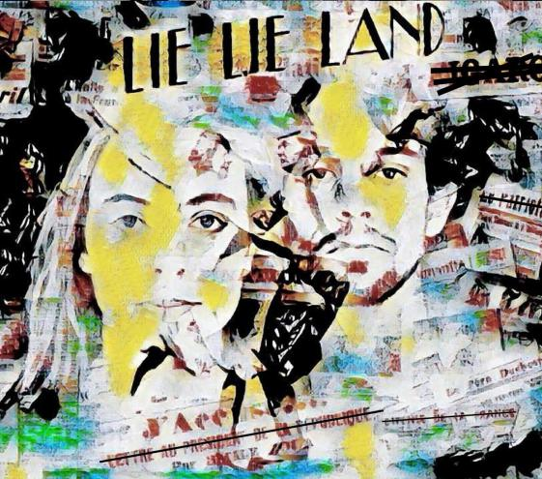
[sinopse]
Não quero ser um bicho. Só posso ser um bicho neste mundo de mentiras. Não me chamem louco. Sou o mais lúcido de todos os loucos, e ainda assim, sinto-me doente. Que doença é esta que me corrói? Serei eu o Doido ou serei eu a Morte? Rebento tudo pelos ares e chego finalmente à terra prometida. I AM A MAN. Escrevo. Risco. Volto a escrever. I AM A HUMAN. E rezo para que alguma mentira me salve a vida.
LIE LIE LAND, parte da obra O Doido e a Morte de Raúl Brandão, sendo uma reescrita do universo enigmático do texto, conjugando-o com a atualidade, numa relação direta à arte urbana política.

[ficha técnica e artística]
Encenação e texto: Carolina Figueiredo | Interpretação: Carolina Figueiredo e Miguel Moisés | Cenografia, Figurinos e Desenho de Luz: Carolina Figueiredo e Miguel Moisés | Edição de Som: David Santos| Direção de Montagem: António Bartolomeu | Fotografia: Nuno Gomes | Produção: Teatro Efémero | Produção Executiva: António Bartolomeu | Apoios: Artes à Rua, Câmara Municipal de Évora, teatromosca, Arte.Vias, Farame S.A., Kabel Power, Casa Seis e Dedicated Lisboa

DIA#3.1
19 setembro | 16h
na Casa da Cultura Lívio de Morais [Mira Sintra]
O ÚLTIMO MARCO DO CORREIO [teatro]
Pela Trincheira Teatro [Coimbra]
M/6
40’

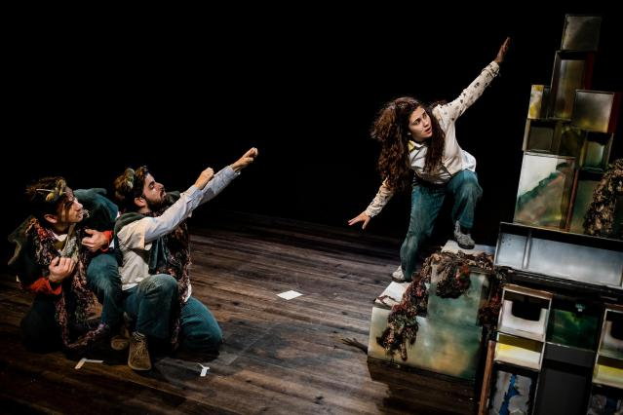
[sinopse]
Rafa, uma criança da cidade, encontra uma folha de jornal amassada no chão que lhe diz que o último marco de correio vai deixar de existir. O que é um marco do correio? Para que serve? A que cheira uma carta? E, se ainda existe, onde mora esse último marco do correio? Com um bloco na mão e esperança nos olhos, Rafa parte à descoberta: arregaça as mangas da imaginação e, de peripécia em peripécia, constrói o seu próprio caminho, repleto de aventuras, viagens loucas de autocarro, novas amizades, brincadeiras e sustos, riscos e coragem. Do Jornalista que escreveu a notícia ao Sr. Maldisposto do Café às Moscas, todos lhe dizem para desistir, mas Rafa só para na aldeia do outro lado da montanha, que, abençoada pelo sol e pelo rio, aguarda um terrível destino, que ninguém deste lado conhece. Só resta uma esperança: encontrar o último marco do correio e contar esta história a todos na Cidade.

[ficha técnica e artística]
Texto: João Cadete | Interpretação Marta Nogueira, João Cadete e Miguel Lança | Direção: Pedro Lamas | Consultoria de Cenografia e Figurinos: Filipa Malva | Fotografia: Carlos Gomes | Figurinos, Imagem e Direção de Produção: Joana Rodrigues | Apoio: Escola Superior de Educação de Coimbra e Programa (D)ESCOLAR

DIA#3.2

19 setembro | 21h
No AMAS – Auditório Municipal António Silva
HÁ DOIS ANOS QUE EU NÃO COMO PARGO [teatro]
pela Companhia Mascarenhas-Martins [Montijo]
M/14
100’
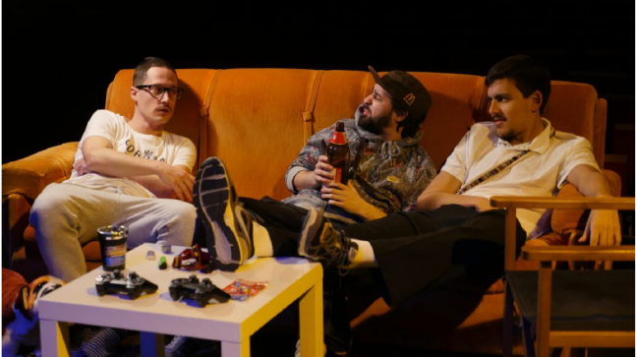
[sinopse]
Nem tainhas, quanto mais pargos. No mar do subúrbio a cana saca latas de atum e garrafas de gasosa, num dia bom. Daí a dizermos que é a espuma dos dias ainda vai um metro ou dois.
André habita, com dois amigos, uma casa onde a consola se sobrepões ao jantar e onde o pneu meio dilacerado pelo Joel, o cão, já, um dia, serviu de assento exterior.
E como em todo o rés-do-chão meio chunga que se preze, por aqui também habita o rap, movido pela insistência meio solitária de André ou Hundréd, nome artístico para saco furado. Destapar ou esconder?
Quem tem medo compra um cão, costuma dizer-se. Joel foi à pala, veio do canil.

[ficha técnica e artística]
Interpretação: André Alves, Inês Dias, João Jacinto, Levi Martins, Miguel Branco e Pedro Nunes | Texto: Miguel Branco | Encenação e produção: Levi Martins | Espaço cénico e luz: Levi Martins e Miguel Branco, com apoio de Adelino Lourenço | Música: André Reis e Levi Martins | Assistência de produção: João Jacinto e Maria Mascarenhas | Mediação artística e cultural: Beatriz Sequeira (estagiária) | Design gráfico (folha de sala): António Santiago | Apoio: Câmara Municipal do Montijo, Câmara Municipal de Setúbal, Junta de Freguesia da União das Freguesias de Montijo e Afonsoeiro

DIA#4
20 setembro | 19h
No Palácio Nacional de Queluz [Queluz]
SURMA [música]
M/6
60’

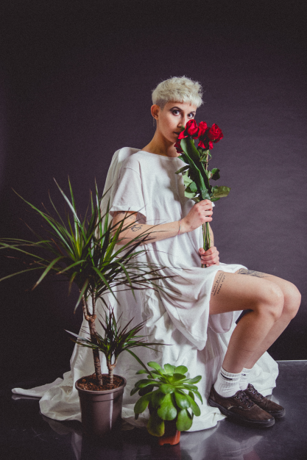
[sobre]
Débora Umbelino tem 24 anos e é mais conhecida pelo nome artístico de Surma. Nasceu e cresceu na pequena aldeia de Vale Do Horto, onde começou, desde cedo várias aventuras com projectos musicais. Enquanto estudava no Ensino Secundário em Leiria venceu o ZUS! em 2014 com os Backwater & The Screaming Fantasy e em 2015 começou o seu projecto a solo a que chamou Surma, que rapidamente correu o pais e começou a despertar a atenção do público e da imprensa.
Meios como o Expresso, Público, Blitz ou Antena 3 votam-no como um dos melhores do ano e a Sociedade Portuguesa de Autores nomeou "Hemma" para melhor canção de 2017.
Em dois anos Surma tem também corrido o país desde pequenas salas a dezenas de festivais como o NOS Alive, o Vodafone Paredes de Coura, o Bons Sons, o Super Bock Super Rock e o NOS Primavera Sound. Continua vários trabalhos e residências colaborativas, mantém-se, desde 2016, como solista convidada dos Concertos para Bebés e foi responsável pela banda sonora da longa-metragem "SNU" e concorrente e finalista da edição de 2019 do Festival da Canção.
No final de 2019 lançou um EP com a revisitação de alguns dos primeiros temas da sua carreira e prepara a edição do segundo longa-duração para o ano de 2020.

DIA#5
23 setembro | 21h
no AMAS – Auditório Municipal António Silva [Cacém]
ORTOV SAI DO ESCURO [cinema]
pela MUSGO - Produção Cultural [Sintra]
M/16
50’

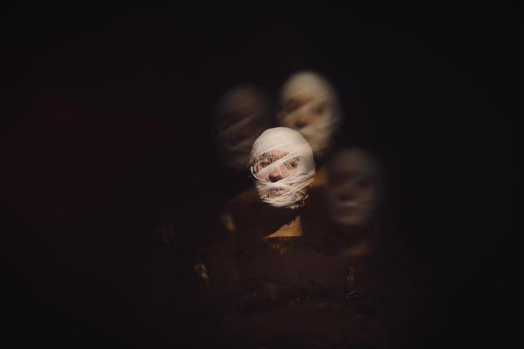
[sinopse]
Quem é esta presença avassaladora que se questiona e nos questiona sobre o mundo? A humanidade tem futuro? Será engolida pelo mal? Que linguagem inventar para vencer o medo, a hipocrisia ou a corrupção? Que poderes regem o mundo e nos querem apagar o pensamento? Quem é Ortov que atravessa todo o espetáculo e sai do escuro?

[ficha técnica e artística]
Realização e Cinematografia: Ricardo Reis | Direção: Paulo Campos dos Reis | Texto: Jaime Rocha | Interpretação: Filipe Araújo, Rute Lizardo, Ricardo Santos e Ricardo Soares | Dramaturgia: Jaime Rocha e MUSGO | Cenografia: Paula Hespanha e Manuel Pedro Ferreira Chaves | Figurinos: Artur de Campos | Desenho de luz: Carlos Arroja, Nuno Gomes e Paulo Campos dos Reis | Fotografia de Cena: Nuno Gomes e Lilia Costa | Costureira : Carina Soares | Direção técnica: Carlos Arroja | Direção de Som: Gaspar Hötel | Apoio à montagem da cenografia: Pedro Sousa, João Ribeiro e Myriam Diva | Produção executiva: Rute Xavier | Direção de produção: Ricardo Soares | Coordenação de projeto: Paulo Campos dos Reis e Ricardo Soares | Agradecimentos: Regina Gaspar, Nuno Barracas | Promotor: Fundação Cultursintra FP | Produção: MUSGO Produção Cultural

DIA#6
24 setembro | 21h30
Na Casa de Teatro de Sintra [Sintra]
M/14
90’
LITTLE B [teatro]
pela Visões Úteis [Porto]
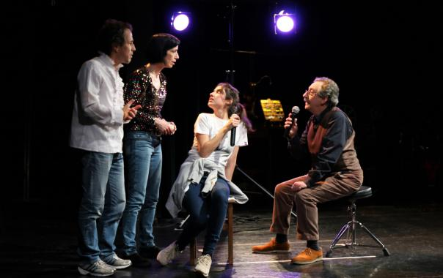
[sinopse]
Inspirado pela biografia profissional de Mário Moutinho – Artista Associado do Visões Úteis em 2018 e 2019 –, o espetáculo recusa, no entanto, uma perspetiva arquivista ou documentarista: aqui não interessa tanto a vida do Mário, mas a pluralidade de vidas que uma vida pode conter; não tanto a sua vida vivida, mas a sua vida por viver; não tanto aquilo que (d)ele se recorda mas os atalhos, imprecisões e armadilhas da memória que se tornam evidentes quando se tenta arquivar uma vida. E sobretudo, mais do que aquilo que o Mário fez, interessa o que sonhou e falhou fazer – porque é aí que todos nos encontramos: o protagonista de Dumas/Sartre (“Keane”) que nunca fez, o Próspero, rodeado de marionetas, que nunca interpretou, o solo de bateria (“Little B”, The Shadows) que nunca tocou.

[ficha técnica e artística]
Direção e texto: Ana Vitorino, Carlos Costa, Mário Moutinho e Sara Barros Leitão | Cenografia: Inês de Carvalho | Sonoplastia: João Martins | Desenho de luz: Pedro Correia | Vídeo: Alexandra Allen, Sara Allen | Interpretação: Ana Vitorino, Carlos Costa, Mário Moutinho, Francisca Neves com a participação especial Clara Costa e Pedro Monteiro | Música adicional: “Tanto Mar”, letra e música de Chico Buarque | Coordenação de produção: Teresa Camarinha e Amarílis Felizes | Produção executiva: Pedro Monteiro | Coordenação técnica: Zé Diogo Cunha | Produção: Visões Úteis | Coprodução: Teatro Municipal do Porto, Teatro Diogo Bernardes, Teatro Académico de Gil Vicente | Agradecimentos: Teatro de Marionetas do Porto, Emilie Spitale e Ana Azevedo

DIA#7
25 setembro | 21h
no AMAS – Auditório Municipal António Silva [Cacém]
M/12
60’
ESTÚDIO: FLORES [teatro]
coprodução teatromosca e Centro Dramático Rural [Sintra e Madrid]

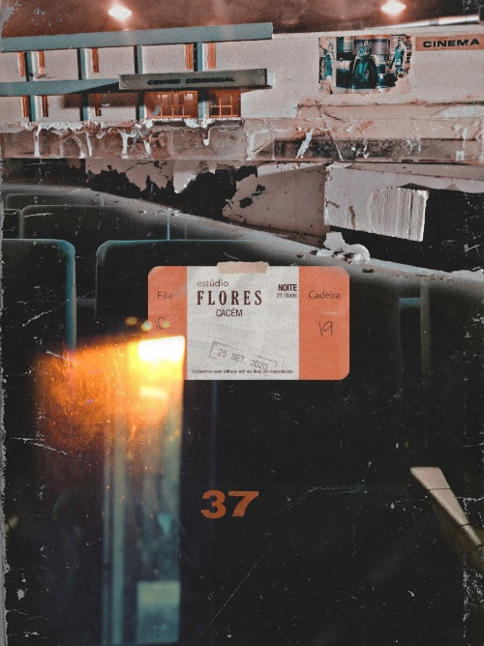
[sinopse]
A proposta, nestes tempos incertos, parte de um repto grande e interessante: criar a partir de plataformas online, um espetáculo documental, audiovisual e com teatro de objetos, em homenagem ao emblemático e desaparecido Cinema Estúdio Flores, equipamento que deu lugar ao auditório municipal que é hoje gerido e programado pelo teatromosca, e que acumula uma história apaixonante desde a sua inauguração, dentro do Shopping Cacém – espaço comercial que completou, recentemente, 40 anos de vida.
“Estúdio: Flores” é uma viagem à memória, onde se cruza a realidade e a ficção, as recordações e o sonho, partindo de entrevistas e uma série de documentos relacionados com este curioso espaço sintrense e o recente desaparecimento do “coração natural” do Shopping, tal como foi concebido pelo arquiteto paisagista Gonçalo Ribeiro Telles.
Um guião breve, como se de um conto mágico se tratasse, que nos permite atravessar as entranhas do lugar e os documentos da própria história, para assim devolver ao teatro o lugar que este merece…um espaço de encontro e diálogo.

[ficha técnica e artística]
Criação: Adolfo Simón, Carolina Figueiredo e Pedro Silva | Interpretação: Carolina Figueiredo e Pedro Silva| Cenografia: Pedro Silva | Apoio à gestão e criação: Pedro Alves | Desenho de luz: Carlos Arroja | Edição, operação de vídeo e som: Nuno Gomes | Produção executiva: Inês Oliveira |Coprodução: teatromosca e Centro Dramático Rural (Madrid) | O teatromosca é uma estrutura financiada pela República Portuguesa - Ministério da Cultura/Direção Geral das Artes e pela Câmara Municipal de Sintra

DIA#8
26 setembro | 21h
no AMAS – Auditório Municipal António Silva [Cacém]

MULHERES EM TERRA HOMENS NO MAR [teatro]
Pelo Teatro do Silêncio [Lisboa]
M/12
60’
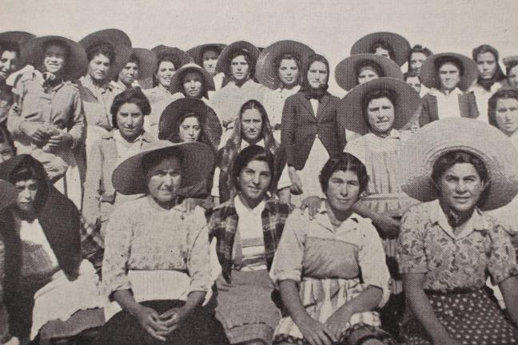
[sinopse]
Os pescadores que andavam à pesca do bacalhau passavam seis meses no mar. Enquanto isso, as mulheres ficavam em casa, a governar. Esta performance teve como ponto de partida a recolha de testemunhos de algumas dessas mulheres e suas famílias, e da pesquisa feita nos acervos documentais do Museu Marítimo de Ílhavo, contribuindo para a valorizar o papel das mulheres na economia do mar.

[ficha técnica e artística]
Criação e Interpretação: Maria Gil | Apoio Dramatúrgico: Miguel Bonneville | Aconselhamento Científico: Elisa Silva | Registo Fotográfico e Vídeo: Joana Linda | Coprodução: Serviço Educativo do Museu Marítimo de Ílhavo | Produção: Cristina Correia, Vanda Cerejo - Teatro do Silêncio 2018 | Apoio: teatromosca e Casa de Teatro de Sintra/Chão de Oliva

DIA#9
27 setembro | 16h
Na Casa da Juventude da Tapada das Mercês [Tapada das Mercês]

O MACACO DO RABO CORTADO [teatro]
pelo teatromosca [Sintra]
M/6
30’

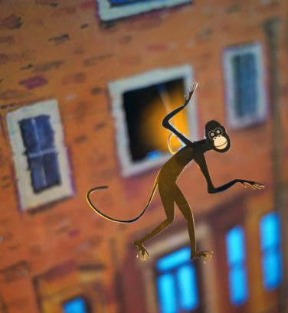
[sinopse]
Era uma vez...um macaco com um rabo muito comprido e retorcido. Foi ao barbeiro e zut!, rabo para um lado, macaco para o outro! Mas o macaco que nunca ficava satisfeito com as escolhas que fazia, quis recuperar o rabo perdido! Quando percebeu que não era possível voltar atrás no tempo, foi tirando aqui e dando ali metendo-se, claro, nas maiores macacadas!

Inspirado num dos mais populares contos tradicionais portugueses, o espetáculo O Macaco do Rabo Cortado dá vida às personagens que fazem parte do nosso imaginário desde sempre, contando com um cenário mágico, manipulação de figuras recortadas em papel, jogos de sombras e projeção em tempo real.

[ficha técnica e artística]
Texto: A partir do conto tradicional português, “O Macaco do Rabo Cortado”, de António Torrado | Encenação: Mariana Fonseca | Interpretação: Mariana Fonseca e Carolina Figueiredo | Cenografia: Pedro Silva | Apoio à gestão e criação: Pedro Alves | Desenho de luz: Carlos Arroja | Operação de vídeo e som: Nuno Gomes | Produção executiva: Inês Oliveira | Design gráfico: Alex Gozblau | Produção: teatromosca | Agradecimentos: Neuza Velez e Sabrina Santos | Apoios: Rodalgés e 5asec Rio de Mouro | O teatromosca é uma estrutura financiada pela República Portuguesa - Ministério da Cultura/Direção Geral das Artes e pela Câmara Municipal de Sintra

MUSCARIUM#6 [2020]
EQUIPA
direção artística Pedro Alves | direção técnica Carlos Arroja | direção de cena Pedro Silva | direção de produção Inês Oliveira | produção executiva Carolina Figueiredo e Mariana Fonseca | fotografia Catarina Lobo | gestão financeira Ana Cláudia Borges | design gráfico Alex Gozblau | vídeo Ricardo Reis | consultoria artística Maria Carneiro | produção teatromosca

INFORMAÇÕES ÚTEIS
telefone | 96 340 32 55
email | geral@teatromosca.com
website | www.teatromosca.com
material para imprensa | https://app.box.com/s/we7hv50bpvezafvyu8r5sceeuoiu507o

BILHETEIRA
7€ | preço unitário espetáculos de teatro e dança
5€ | preço unitário para espetáculos de teatro e dança para grupos de 4 pessoas ou mais; maiores de 65 anos, menores de 30 anos, desempregados, estudantes etc.
12€ | preço unitário espetáculos de música
50€ | passe para todos os espetáculos e atividades do festival

Aderentes CAES – Cartão das Artes e Espetáculos de Sintra | 2 bilhetes pelo preço de 1 normal (apenas aplicável em espetáculos no AMAS, no Teatroesfera e na Casa de Teatro de Sintra)

MORADAS – espaços culturais

AMAS – AUDITÓRIO MUNICIPAL ANTÓNIO SILVA
Rua Coração de Maria, 1, Shopping Cacém
2735-470 Agualva-Cacém

TEATROESFERA
R. Cidade Desportiva
2745-012 Queluz

PALÁCIO DE QUELUZ
Largo Palácio de Queluz
2745-191 Queluz

CASA DA CULTURA LÍVIO DE MORAIS
Av. 25 de Abril, Largo da Igreja de Mira Sintra
2735-400 Agualva-Cacém

CASA DE TEATRO DE SINTRA
Rua Veiga da Cunha, 20
2710-627 Sintra

CASA DA JUVENTUDE DA TAPADA DAS MERCÊS
Rua Padre Alberto Neto
2725-531 Algueirão-Mem Martins

MORADAS – restaurantes oficiais
BURGER AND COMPANY
R. Gonçalo Domingos da Silva, 23
2735-521 Agualva

ENTREGARFADAS
R. Alfredo José Marques
2735-225 Agualva-Cacém

CAFETARIA CASA MANTERO
Rua Gomes de Amorim, 12
2710-569 Agualva-Cacém

APOIOS e PARCEIROS

financiamento: República Portuguesa - Ministério da Cultura/Direção Geral das Artes e Câmara Municipal de Sintra | parceiro estratégico: Sarrazola House | parcerias: Faculdade de Letras da Universidade de Lisboa - Centro de Estudos de Teatro, Shopping Cacém, Europalco, Rodalgés, 5àSEC Rio de Mouro, Casa de Teatro de Sintra - Chão de Oliva e Teatroesfera | restaurantes parceiros: Burger and Company, Entregarfadas e Casa Mantero | apoios: Parques de Sintra - Monte da Lua, União das Freguesias do Cacém e S. Marcos, Junta de Freguesia de Agualva e Mira Sintra, Jornal de Sintra e Correio de Sintra

